Вопрос 1. Обобщенная структурная схема, состав и классификация элементов системы управления ЛА.
Спроектировать систему управления-значит спроектировать систему, обеспечивающую изменение положения скорости и ускорения аэродинамических поверхностей, изменяющих положение центра давления (ЦД) относительно центра масс (ЦМ), необх. для решения задач управления.
Задачи управления:
- задача навигации (выбор траектории)
- задача стабилизации (удержание на траектории)
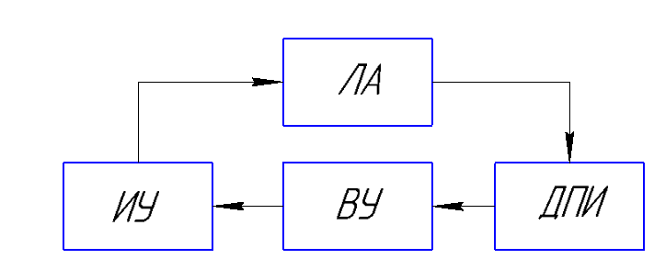
ДПИ – датчики первичной информации – предназначены для измерения параметров, характеризующих движение ЛА.
1.Автономные – для функционирования нет необходимости получения
дополнительной информации
2.Неавтономные – требуют получения дополнительной информации
2.1.Пассивные – не излучают, а только потребляют
2.2.Активные – излучают и потребляют энергию
2.3.Полуактивные – только принимают, но есть отдельная система, которая
излучает (например, маяк курсоглиссадной системы).
ВУ – вычислительное устройство – формирует сигналы управления исполнительными
устройствами на основании параметров движения и цели управления
- Цифровые
- Аналоговые
ИУ – исполнительные устройства – обеспечивают создание необходимых управляющих
воздействий в соответствии с полученными с ВУ сигналами управления.
- Электрические
- Пневматические
- Гидравлические
Порядок управления ЛА – руль > изм. обтекание > изм. положение ЦМ относительно ЦД > появляются моменты > изменяются углы > изменяется траектория.

Вопрос 2. Классификация систем управления движением ЛА аэродинамической схемы компоновки.
Системы управления ЛА разделяют на:
1. Неадаптивные – однажды установленные параметры ЛА не изменяются на всех этапах выполнения полетного задания.
2. Адаптивные – параметры системы управления изменяются исходя из этапа выполнения полетного задания, параметров активной среды и параметров ЛА, могут строиться по разомкнутому и замкнутому контуру.(исходя из анализа этой модели корректируется закон управления)
3. Непрерывные (аналоговые) ИЛИ 4. Дискретные
5. Стационарные ИЛИ 6. Нестационарные (в зависимости от объекта)
7. Линейные ИЛИ 8. Нелинейные
9. Детерминированные ИЛИ 10. Стокастические (параметры которых носят случайный характер).

Вопрос 3: Этапы и последовательность разработки системы управления летательного аппарата аэродинамической схемы компоновки
1. Создание математической модели
2. На первоночальном этапе исходя из задач формируется структура и законы управления
3. Определение состава и характеристик ДПИ
4. Определение состава и характеристик ИУ
5. Отработка системы в целом
Пояснения
Создается математическая модель СУ ЛА. Модель – записанная на носителе информация системы, позволяющая предсказать поведение рассматриваемой системы.
a. При проектировании СУ ЛА выделяют модели:
- По форме представления (алгоритмические(имитационные) и аналитические(есть описание)
- По характеру отображаемых свойств ЛА (Функциональные, т. е. отображают функции системы; и структурные модели, т. е. описывает связь компонентов системы)
- По степени абстрагирования (МатМодели микроуровня – с распределёнными параметрами; МатМодели макроуровня – со сосредоточенными параметрами; модели метауровня – движения ЛА в составе группы)
b. МатМодели делят:
- По способу получения:
1. Теоретические (исходя из уравнений движения)
2. Экспериментальные (методами идентификации)
- По учету физических свойств:
1. Статические/динамические
2. Дискретные/аналоговые
- По способности прогнозирования результатов моделирования
1. Детерминированные
2. Вероятностные
6. Создается функциональная модель системы. На лекциях рассматривали методологию SADT.
7. При проектировании САУ ЛА оценивают необходимость степень автоматизации при его ручном пилотировании. Это определяется: a. Аэродинамикой ЛА и компоновочными особенностями ЛА b. Характеристикой задач, выполняемых ЛА

Вопрос 4: Элементы конструкции летательного аппарата классической аэродинамической схемы компоновки.
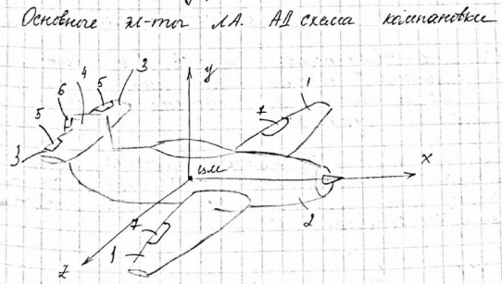
1. Несущие поверхности - для создания подъемной силы за счет движения ЛА в атмосфере
2. Фюзеляж - для размещения полезной нагрузки, двигателя, САУ
3.Горизонтальное оперение - для обеспечения управления в пл-ти симметрии ЛА
4. Вертикальное оперение - для обеспечения управления ЛА в горизонтальной плоскости
5. Руль высоты - для обеспечения управления ЛА в плоскости симметрии.
6. Руль направления - для обеспечения управления ЛА в горизонтальной плоскости.
7. Элероны - для обеспечения управления ЛА в горизонтальной плоскости.(Работают в дифференциальном режиме (для тупых - это значит, что один элерон повернут вниз, другой вверх, за счет этого происходит вращательное движение)

Вопрос 5. Основные органы управления летательного аппарата классической аэродинамической схемы компоновки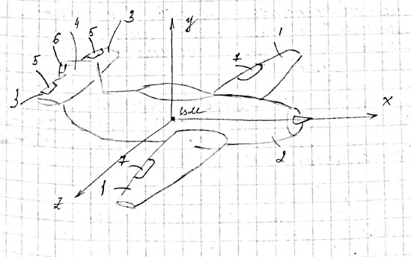
1. Несущие поверхности – предназначены для создания подъемной силы за счет движения ЛА в атмосфере
2. Фюзеляж – для размещения полезной нагрузки двигателя, САУ
Подчеркнутое вряд ли нужно использовать для ответа на этот вопрос
3. Горизонтальное оперение – для обеспечения управления в плоскости симметрии ЛА
4. Вертикальное оперение – для обеспечения управления ЛА в горизонтальной плоскости
5. Руль высоты – для обеспечения управлением ЛА в плоскости симметрии
6. Руль направления – для обеспечения управления ЛА в горизонтальной плоскости
7. Элерон – для обеспечения управления ЛА в горизонтальной плоскости

Вопрос 6. Классификация летательных аппаратов аэродинамической схемы компоновки
ЛА:
- Тяжелее воздуха
- Легче воздуха
- Планеры (отсутствие двигателя)
- Самолеты (ЛА с поршневым двигателем и с реактивным двигателем)
- подъемная сила создается за счет обтекания набегающим потоком элементов конструкции ЛА
- Ракеты (подъемная сила создается реактивным двигателем)
ВАЖНО ЗНАТЬ:
- Наличие двигателя на борту
- Каков тип этого двигателя
При разработке СУ с поршневым двигателем нельзя пренебречь гироскопическими силами и моментами; При проектировании СУ с реактивным двигателем на борту, как правило, пренебрегают гироскопическими моментами (влиянием вращающихся масс); При проектировании СУ ракет, как правило, (особенно для ракет с твердотопливным двигателем) нельзя пренебречь изменением массы
4. Винтокрылые аппараты: автожиры и вертолеты. Вертолеты могут быть с двумя несущими винтами (разделяют по расположению винтов – соосное расположение; продольное; поперечное расположение ) и с одним несущим винтом (с хвостовым винтом и реактивным приводом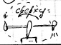)
- Винтокрылые ЛА не могут эксплуатироваться без системы управления
КЛАССИФИКАЦИЯ САМОЛЕТОВ:
1. По количеству и расположению несущих поверхностей:
А) бипланы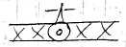
Б) полуторопланы 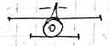
В) монопланы 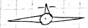:
- Низкопланы 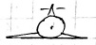
- Среднепланы 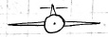
- Высокопланы 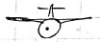
Классификация по числу и расположению несущих поверхностей оказывает влияние на учет демпфирующих моментов (рысканья, крена, тангажа)

2. По типу и расположению оперения:
А) ЛА схемы «утка» 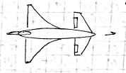
Б) «бесхвостка» 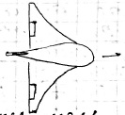
В) с хвостовым оперением:
- С однокилевым оперением 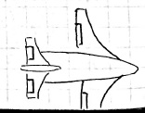
- С многокилевым оперением 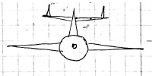
- С V-образным оперением 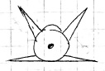
3. По типу фюзеляжа:
А) однофюзеляжные 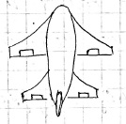
Б) двухбалочные 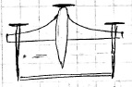
4. По типу шасси:
А) Гидросамолеты:
- Лодочные (корпус касается воды) 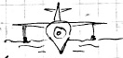
- Поплавковые (корпус не касается воды) 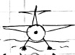
Б) Сухопутные:
- Лыжные 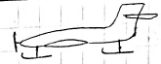
- Гусеничные 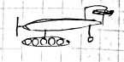
- Колесные:
  - С хвостовой опорой 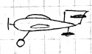
  - С передней опорой 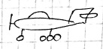
  - Велосипедного типа 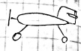
5. По количеству и расположению двигателей:
А) На несущей поверхности 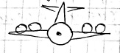
Б) Под несущей поверхностью 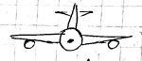
В) Под несущей поверхностью на пилонах 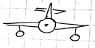
Г) В несущей поверхности 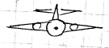
Д) В фюзеляже 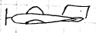
Е) На фюзеляже 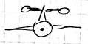
Ё) Комбинации
Нет количества и расположения двигателей: влияет на проектирование системы управления с точки зрения управления в особых (нештатных) режимах.
По типу шасси: в зависимости от типа шасси по-разному организован процесс посадки ЛА, а именно:
А) U=const
Б) движение по посадочной глиссаде (3-5 град.)
В) предпосадочный маневр

Вопрос 7. Контуры управления движением летательного аппарата аэродинамической схемы компоновки.
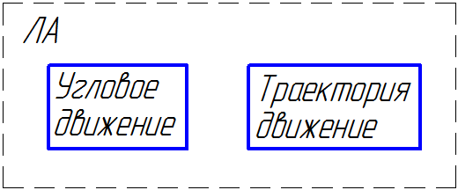
ГУ – гидроусилитель
СП – сервопривод
ВУ – вычислительное устройство
ДПИ – датчик первичной информации
ГУ – устройство, обеспечивающее органы управляющей поверхности.
СОИ – система отображения информации.
КПП – командно-пилотажные приборы
НПП – навигационно-пилотажные приборы
РУ – ручки управления.
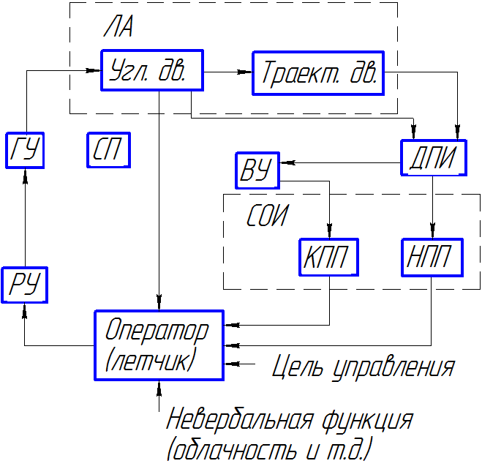
Выделяют следующие контуры управления:
- Контур ручного управления
Параметры движения ЛА поступают на ДПИ, далее в ВУ и НПП. ВУ отрабатывает информацию и передает ее на КПП. Далее летчик, собрав информацию, отклоняет РУ через ГУ, следовательно, меняются параметры полета.

- Контур автоматического управления
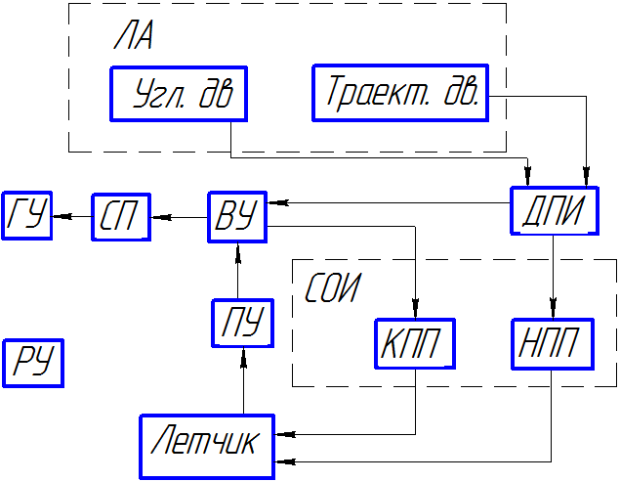
Параметры движения поступают в ВУ через ДПИ. Далее на сервопривод СП, потом ГУ. Летчик не воздействует непосредственно на РУ.
КАУ включает в себя систему датчиков ПИ, измеряющих параметры угл. и траект. движения ЛА, исходя из реализации требуемого закона управления; затем информацию поступает на ВУ, где формируется сигнал управления по заданному закону управления. Сигнал управления поступает на СВ, далее на ГУ, который отклоняет орган управления.
Функции летчика:
- По КПП и НПП наблюдать за информацией
- Наблюдать ход течения, чтобы предпринять что-то в непредвиденных ситуациях
- Контур автоматизированного управления
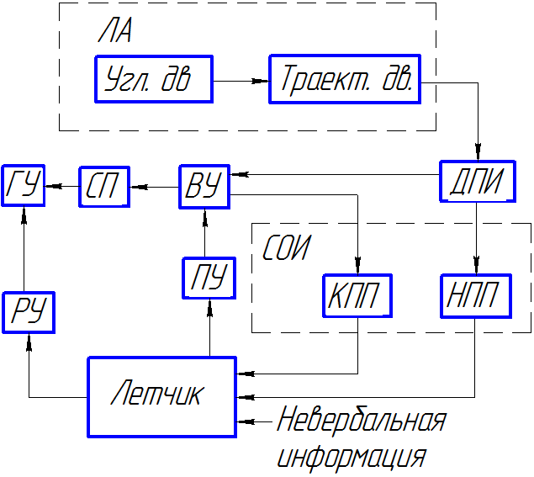
Контур автоматизированного управления отличается от контура ручного управления тем, что в решение автоматизированного управления параллельно с воздействиями летчика через РУ и ГУ на органы управления функционирует контур автоматического управления, и суммарное воздействие на орган управления является суммой двух воздействий от летчика и СП, которое является результатом закона управления вычислительной машины.
Введение контура автоматизированного управления обусловлено тем, что параметры устойчивости и управляемости современного ЛА таковы, что оператор (летчик) по своим психологическим возможностям не может решать задачи управления.
- Контур детекторного управления
Является подрежимом контура автоматизированного управления и может быть задействован как в режиме ручного управления, так и в режиме автоматизированного управления.
При выполнении некоторого класса задач, например, заход и выполнение посадки как на неподвижную, так и на двигающуюся площадку, заход и сопровождение атаки цели. Этот режим характерен тем, что параметры движения ЛА должны изменяться по заданному закону. Во время выполнения этих специальных задач необходимо выдерживать параметры движения по заданному закону, но объем информации, который необходимо отрабатывать летчику во время этих режимов, таков, что (далее текст прерывается).
Чтобы разгрузить работу летчика, информация подается в обработанном виде. (Схема аналогична автоматизированному управлению).
Для обеспечения реализации выше перечисленных режимов управления, при разработке системы управления ЛА, решаются следующие подзадачи: формирование системы ДПИ, формирование системы СОИ (КПП и НПП), разработка алгоритмов функционирования ВУ и разработка блока СП, ГУ, РУ (системы исполнительных устройств.

Вопрос 8. Оператор (летчик) в контуре управления движением летательного аппарата аэродинамической схемы управления.
СДПИ – система датчиков первичной информации
Л – летчик
СП – система пилотирования
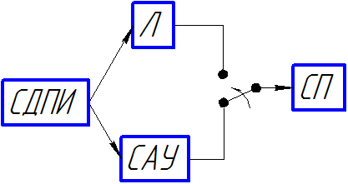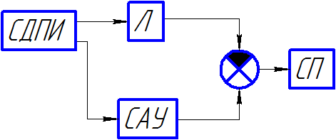
САУ может работать в контуре с летчиком и без него.
В процессе проектирования САУ ЛА оценивают, как правило, необходимость степени автоматизации при его ручном пилотировании. Это определяется рядом факторов, основными из которых являются:
а) Аэродинамика и компоновочные особенности самолета;
б) Характер задач, выполняемых ЛА.
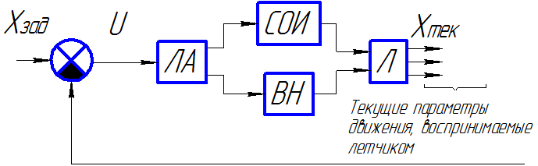
СОИ – система отображения информации
ВН – визуальное наблюдение
U – параметры управления, которыми летчик воздействует на ЛА
- Цель – в голове у летчика;
- Восприятие
- Этап оценки сложившейся ситуации;
- Реализация принятого решения;
- Контроль результатов выполнения операций
Скорость движения руки для нормального пилотирования
Частота движений
Сила
Углы отклонения
– упрощённая линеаризованная модель летчика
Летчик работает в качестве оператора в замкнутом контуре управления ЛА, при этом он стремится приспосабливаться к характеристикам внешних воздействий, действующих на ЛА и к динамическим характеристикам управляемости самого ЛА. Однако это ему удается довольно в узких пределах, ограничиваемых физиологическими возможностями (по усилиям на ручке управления, по частоте реакции на возмущения, а также с учетом запаздывания его действий).
Летчик может хорошо стабилизировать полет самолета в случае устойчивости высокочастотных колебаний и достаточности демпфирования.
Ручное управление ЛА в современных условиях может быть реализовано применением автоматов устойчивости и управляемости, которые понижают собственную частоту ЛА и повышают коэффициент демпфирования (), что делает ЛА искусственно устойчивым.
Желательно применение на ЛА систем детекторного управления.

Вопрос 11. Допущения, принимаемые при разработке систем управления движением летательных аппаратов аэродинамической схемы компоновки.
Допущения АД схемы компоновки позволяют упростить построение модели ЛА, уменьшив время и трудозатраты необходимые на реализацию аспектов с наименьшим влиянием.
Первым и наиболее критичным допущением является выбор СК, производящийся в соответствии с критерием характеризующим упрощение записи уравнений описывающих динамику ЛА.
Производится приём начальных условий для уравнений полёта ЛА или ракеты, с учётом точности заданной желаемым результатом.
Критерий учёта малости возмущений позволяет упростить уравнения в системе характеризующей ЛА и упростить логику построения модели ЛА.
В качестве основных упрощений принимаем следующие:
Масса ЛА неизменна (исключение составляет расход топлива при динамическом расчёте траектории ЛА)
Конструкция ЛА абсолютно жёсткая, или представлена как компоновка стержневых конструкций, что упрощает ввод в модель расчётов на жёсткость, прочность в следствии воздействия внешней возмущающей среды на корпус и несущие пов-ти ЛА.
Гороскопические моменты принято считать нулевыми, ввиду сложной математической реализации динамических расчётов и малого влияния на ЛА как систему включающую ККП (комплекс командных приборов таких как ГСП).
Землю считаем плоской (исключение составляют точные расчёты для длительных перелётов, в данном случае первым усложнением является эллипс, последним усложнением эллипсоид Красовского)
Вращением земли пренебрегаем или учитываем его при перелёте на дальние дистанции, что, тем не менее, усложняет нашу модель
Параметрами атмосферы пренебрегаем в случае работы не в верхних слоях атмосферы (см. планирующие спутники) и не расчёты ввода/вывода ЛА за пределы атмосферы (см. программы Буран, Спейс Шаттл)
Последним, но немаловажным критерием является учёт малости возмущений, таких как колебания ЛА по осям крена, тангажа, курса (с низкой частотой, само собой), трения поверхности корпуса или несущих плоскостей о воздух, воздействия солнечного ветра, изменения взаимодействия корпуса с внешней среды в следствии образования конденсата или оледенения на корпусе или несущих плоскостях в случае кратковременного характера проявлений.
Основные допущения:
- Масса ЛА неизменна
- Конструкция ЛА абсолютно жесткая
- Гироскопические моменты нулевые (если не поршневой движок)
- Земля плоская и не вращается
Дополнительные возможные допущения (для ряда случаев, когда возможно):
- Можем пренебрегать параметрами атмосферы
- Учет малости возмущений

Вопрос 12. Силы и моменты, действующие на летательный аппарат аэродинамической схемы компоновки.
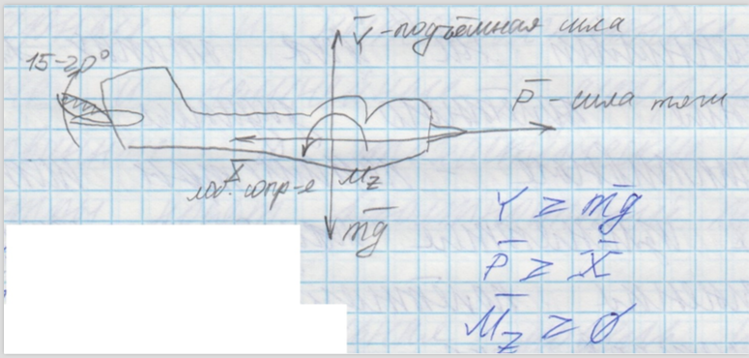
$${X=С}_{x}(…)*\frac{ρV^{2}}{2}S$$
$${Y=С}_{y}(…)*\frac{ρV^{2}}{2}S$$
$${Z=С}_{z}(…)*\frac{ρV^{2}}{2}S$$
$С_{x}-$ коэффициент лобового сопротивления
$С_{y}-$ коэффициент подъемной силы
$С_{z}-$ коэффициент боковой силы
$X_{a}Y_{a}Z_{a}-$ в скоростной с.к.
Если без индексов – связанная с.к.
$$R=\sqrt{X^{2}+ Y^{2}+Z^{2}}=\frac{ρV^{2}}{2}S*\sqrt{{С_{x}}^{2}+ {С_{y}}^{2}+{С_{z}}^{2}}$$
Аэродинамическая сила является распределяющей силой. При расчетах считают вектором F, который приложен в центре давления ЛА и создает отн. ц.м. полный аэродинамический момент.
$${M=M}_{x}+M_{y}+M_{z}$$
$M_{x}=m_{x}*\frac{ρV^{2}}{2}l*S-$момент крена
l – размах несущей поверхности.
$M_{y}=m_{y}*\frac{ρV^{2}}{2}l*S-$момент рыскания
$M_{z}=m_{z}*\frac{ρV^{2}}{2}ba*S-$момент тангажа

Вопрос 13. Аэродинамические характеристики летательного аппарата аэродинамической схемы компоновки.
Летательный аппарат имеет три основные аэродинамические несущие поверхности :
1. крыло - Основная несущая поверхность
2. Горизонтальное оперение (стабилизатор)
3. Вертикальное оперение
Профилем несущей поверхности называют форму сечения несущей поверхности плоскостью, параллельной плоскости симметрии летательного аппарата
Профиль стабилизатора и киля (вертикальное оперение)
Независимо от формы профиля каждый из них характеризуется тремя коэффициентами:
1. Коэффициент подъемной силы
2. Коэффициент лобового сопротивления
3. Коэффициент аэродинамического момента
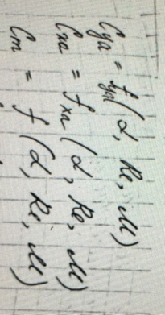
Re - Критерий частного динамического подобия на дозвуке
M - На сверхзвуковых режим полёта
Несмотря на то, что зависимости для аэродинамических коэффициентов профиля известны, исходя из теоретических расчётов или эксперимента, аэродинамика конструкции летательного аппарата определяется целым рядом дополнительных факторов, а именно:
1. Влияние близости Земли (экранный эффект)
2. Состояние органов механизации несущих поверхностей и лётной конфигурацией летательного аппарата (Подвесной оборудование, подвесные баки). Также существуют аэродинамические схемы летательного аппарата, А1 - конфигурация которых может меняться по режимам полёта. Чтобы привести редукцию исходных уравнений движения составляют сложную расчётную задачу каждый точки полётной области.
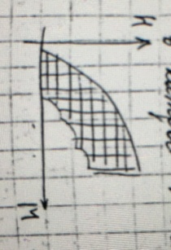
Для получения ММ ЛА необходимо :
1. Проверить возможность использования введённых допущений (их корректности)
2. Получить сами уравнения для заданного типа летательного аппарата
3. При условии выполнения гипотезы стационарности и наличии плоскости симметрии уравнения разделяют на уравнения продольного движения и бокового движения и относительно оси Х и У: рыскание и крен.

Вопрос 14. Методы моделирования движения летательного аппарата
Модель это записанная на носителе информация системы, позволяющая предсказать поведение рассматриваемой системы.
При проектирование систем управления летательного аппарата выделяют модели по форме представления могут быть
алгоритмические (имитационные - описание нет) (Используемая математическая модель воспроизводит алгоритм функционирования исследуемой системы во времени при различных сочетаниях значений параметров, характеризующих систему и внешнюю среду) и аналитические (есть описание) ( Предполагает использование математических моделей в форме алгебраических дифференциальных интегральных уравнений, связывающих выходные переменные с входной переменной, дополненные ограничениями. (например задачи коши) при этом предполагается наличие однозначной вычислительной процедуры решения уравнений):
по характеру отображаемых свойств летательного аппарата - функциональные модели (модель сосредоточена на функциях реализуемой системы) и структурные модели ( на связи компонентов, составляющих систему);
по степени абстрагирования
( ММ микроуровня - с распределёнными параметрами и модели макроуровня - со сосредоточенные параметрами, модели метауровня - движения летательного аппарата в составе группы).
ММ делят по способу получения:
1. Теоретические (исходя из уравнений физики)
2. Экспериментальные (методами идентификации)
По учёту физических свойств летательного аппарата:
1. Статические (описываются линейными уравнениями сил и моментов) и динамические (зависят от времени описания ДУ)
2. Линейные и нелинейные
3. Дискретные и аналоговые (непрерывные)
По способности прогнозирования результатов моделирования:
1. Детерминированные
2. Вероятностные

Вопрос 15. Функциональное моделирование систем управления движением летательных аппаратов.

Для разработки современных автопилотов необходимо разрабатывать различное число
моделей ( как аналитические, так и имитационные), что для современных систем,
характеризуются высокой степенью сложности, требует значительных затрат и ресурсов. Одним
из подходов является построение функциональных моделей, которые могут служить основой
для разработки аналитических и имитационных моделей. Одной из таких методологий является
методология структурного анализа и проектирования SADT. В SADT –методологии реализованы
следующие принципы:
1) описание различного класса систем;
2) не зависит от принципа их функционирования, что достигается использованием в качестве
языка моделирования естественный язык, который, для исключения неоднозначностей,
дополняется специальными правилами использования и дополнительными специальными
графическими символами.
Носителями естественного языка являются разработчики модели, а носителем графического
языка сама методология.
SADT-модели делят на 2 группы:
• Объектные модели (описывает объекты, входящие в систему)
• Функциональные модели (описывает функции систему)
Порядок разработки модели:
1. Сбор фактов о моделируемой системе
2. Итеративная разработка
3. Предоставление модели потенциальному пользователю
Для определения цели моделирования составляется список вопросов, на которые должна
отвечать модель и сформированные одним повествовательным предложением вопросы – это и есть цель моделирования.
Критерием окончания моделирования является то, что если модель отвечает на поставленные вопросы с требуемой точностью, то цель моделирования достигнута.
Системные принципы:
1. Входы преобразуются в выходы
2. Ограничение ( алгоритмом преобразования или управлением)
3. Это преобразование кем-то или чем-то выполняется (механизмы и ресурсы)
До начала моделирования помимо цели необходимо определить:
1. Точку зрения (ТЗ) – это позиция, с которой рассматривает разработчик модели
модельный процесс или устройство. Она неизменна в течение разработки модели.
2. Субъект моделирования (СМ) – это функциональные модели предназначены для
построения моделей реальных моделей и систем. Определяет что включать в модель, а
что по отношению к ней является внешеней.

Вопрос 16. Принципы имитационного моделирования систем управления движением летательных аппаратов аэродинамической схемы компоновки. Стратегическое планирование имитационных экспериментов.
При разработке модели ЛА для решения задач СУ разработка модели должна осуществляться в соответствии со следующими принципами:
- Принцип информационной достаточности. При полном отсутствии информации об исследуемой системе построение её модели невозможно. При наличии полной информации о системе её моделирование бессмысленно. Принцип информационной достаточности утверждает, что существует некоторый критический уровень априорных сведений о системе, при достижении которого может быть построена её модель.
- Принцип осуществимости. Сравниваемая модель должна обеспечивать достижение поставленной цели исследования с вероятностью, существенно отличной от нуля за конечное время. (p₀) P(t)>=P₀
- Принцип множественности модели (является ключевым для наших задач). Создаваемые модели должны в первую очередь отражать те свойства реальной системы, которые влияют на выбор показателя эффективности. При использовании любой конкретной модели познаются лишь некоторые стороны реальности. Для более полного исследования необходим ряд моделей, позволяющих с разных сторон и с разной степенью детальности отражать рассматриваемый процесс.
- Принцип агрегирования. В большинстве случаев сложную систему можно представить состоящей из подсистем (агрегатов) и для адекватного описания которых оказывается пригодными некоторые стандартные математические схемы.
- Принцип параметризации. В ряде случаев моделируемая система имеет в своём составе некоторые относительно изолированные подсистемы, характеризующиеся определёнными параметрами. Такие подсистемы можно заменять в модели соответствующими числовым величинами, а не описывать процесс их функционирования. В зависимости от значений этих величин могут задаваться в виде таблиц, графиков или в форме аналитических выражений.
Принцип параметризации позволяет сократить объем и продолжительность моделирования, однако параметризация снижает адекватность модели.
Имитационное моделирование. Используемая математическая модель воспроизводит алгоритм функционирования исследуемой системы во времени при различных сочетаниях значений параметров, характеризующих систему и внешнюю среду.
На первом этапе после построения системы и определении её параметров выполняется стратегическое планирование, затем выполняется тактическое планирование, когда определяется число прогонов модели при каждом сочетании параметров, определенных на этапе. Стратегического планирования, то есть задачей тактического моделирования является определение числа прогонов модели, когда результаты модели будут стратегически значимыми( достоверными в статическом смысле).

Вопрос 17. Математическое моделирование движения ЛА
При разработке мат. моделей движения ЛА уравнения записывают в той СК, в которой они принимают наиболее простой вид, а именно, для решения задачи стабилизации ЛА АД схемы
компоновки в связанной СК, для решения задачи навигации – в траекторной СК.
При выводе уравнений в связанной СК, т.к. ЛА АД схемы компоновки имеет одну плоскость
симметрии, а ракета две пл-ти симметрии вид уравнений упрощается, уравнения имеют особую точку при θ=90ͦ . При решении ур-ний (движения ц.м. на ЭВМ) проверяется условие θ=π/2. Если условие верно, то θ=90ͦ + ∆ͦ, иначе θ=90ͦ- ∆ͦ.
$$\left\{\begin{aligned}ω_{x}=\dot{γ}+\dot{ψ}*sin ϑ \\ ω_{y}=\dot{ψ}*cos ϑ*\cos{γ}-\dot{ϑ}*\sin{γ} \\ ω_{z}=\dot{ϑ*\cos{γ}}-\dot{ψ}*cos ϑ*\sin{γ}\end{aligned}\right.$$
Начальные условия решаемой системы уравнений делятся на 2 группы:
- независимые от ЛА
- зависимые
Для определения зависимых НУ будем считать что ЛА находится в стационарном состоянии, а значит производная параметров движения (левая часть уравнений) равна 0. Итогом станет обращение исходной системы дифференциальных уравнений в систему алгебраических, решения которой будут недостающими НУ.

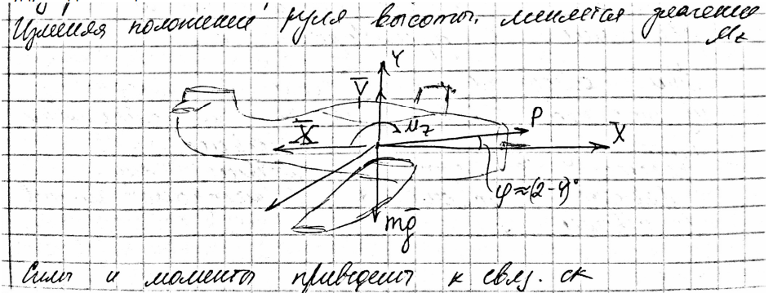

$\left\{\begin{aligned}Y≥mg \\ P≥X \\ M_{z}>∅\end{aligned}\right.$ для определенности принимаем $\left\{\begin{aligned}Y=mg \\ P=X \\ M_{z}=∅\end{aligned}\right.$
$$С_{y}*\frac{ρV^{2}}{2}S=mg$$
$${P(…,δ_{сг})=С}_{x}*\frac{ρV^{2}}{2}S$$
$M_{z}\left(…,δ_{р.в.}\right)=0$, где
$$δ_{сг}-положение сектора газа$$
$$δ_{р.в.}-положение руля высоты$$
Исходные уравнения движения характеризуют движения ЛА во всех режимах полёта.
В настоящий момент аналитическое решение этих уравнений не разработано, решение возможно только численными методами (частное решение).
Вопрос 18. Нелинейные уравнения движения летательного аппарата аэродинамической схемы.
Динамические уравнения движения центра масс.
Допущения при выводе динамических уравнений вращения ЛА:
$x=\frac{d(mV)}{dt}=F$_{g}; $\frac{dK}{dt}=Mвн$
Допущение 1: Масса ЛА = const (нельзя делать для ракет, при сбросах груза с ЛА)
m$\frac{dV}{dt}=F$_{g}
Допущение 2: За рассматриваемый интервал времени
| i j k |
| w_{x} w_{y} w_{z} | = i (w_{y}V_{z} – w_{z}V_{y}) – j (w_{x}V_{z} – w_{z}V_{x}) + k (w_{y}V_{z} – w_{z}V_{x})
| V_{x} V_{y} V_{z}|

$\frac{dVx}{dt}$ + w_{y}V_{z} – w_{z}V_{y} = F_{x}

$\frac{dVy}{dt}$ + w_{z}V_{x} – w_{x}V_{z} = F_{y}

$\frac{dVz}{dt}$ + w_{x}V_{y} – w_{y}V_{x} = F_{z}

$$\frac{dK}{dt}=Mвн$$

Допущение 3: Конструкция ЛА должна быть жёсткой
При разработке математических моделей движения ЛА уравнения записывают в той СК, в которой они принимают наиболее простой вид, а именно для решения задач стабилизации ЛА аэродинамической компоновки – в связанной СК, а для решения задач навигации – в траекторной СК.
При выводе уравнений в связанной СК, исходя из того, что как правило ЛА с аэродинамической компоновкой имеет 1 плоскость симметрии, а ракета – 2, вид уравнений упрощается

| Jx -Jxy 0 |
|-Jxy Jx 0 | - для самолёта
| 0 0 Jz|

| Jx 0 0 |
| 0 Jy 0 | - для ракеты
| 0 0 Jz|

В связанной СК:

m(dV/dt + w x V) = R(…, t)

Проекции на оси связанной СК:

m(dV_{x}/dt + w_{y}V_{z} – w_{z}V_{y}) = R_{x}(…,t)

m(dV_{y}/dt + w_{z}V_{x} – w_{x}V_{z}) = R_{y}(…,t)

m(dV_{z}/dt + w_{x}V_{y} – w_{y}V_{x}) = R_{z}(…,t)

dK/dt + w x K = M(w_{x}, w_{y}, w_{z}, V, крен, тангаж, курс)

dK_{x} + w_{y}K_{z} – w_{z}K_{y} = M_{x}(…,t)

dK_{y} + w_{z}K_{x} – w_{x}K_{z} = M_{y}(…,t)

dK_{z} + w_{x}K_{y} – w_{y}K_{x} = M_{z}(…,t)

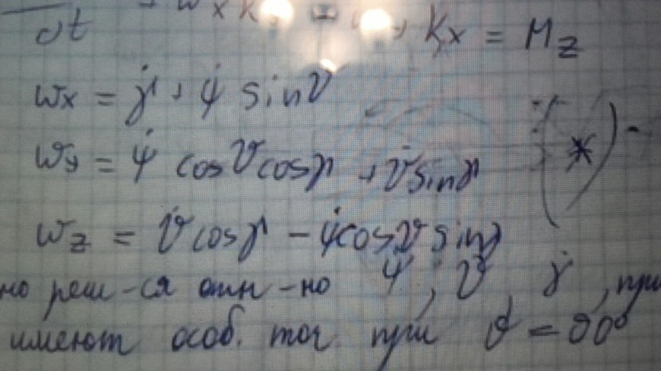

(Эти буквы не нашёл в ворде, поэтому фоткой)
Обычно решаются относительно гамма с точкой, пси с точкой, ню с точкой, при этом они имеют особую точность при ню = 90⁰

Вопрос 19. Балансировка летательного аппарата аэродинамической схемы компоновки на заданных режимах полета.
Для обеспечения полета при заданном режиме (скорость, высота, направление ветра) необходимо поддерживать определенную подъемную силу и тягу. Для этого необходимо постоянное (ненулевое) отклонение управляющих аэродинамических поверхностей. В то же время, для осуществления маневра пилоту нужно иметь запас хода управляющих элементов в обе стороны. Но в таком случае изначально выбранный одинаковый в обе стороны запас хода от нулевого (нейтрального) положения не будет одинаковым относительно этого постоянного отклонения (простыми словами, 0±30° = 10° (+20 / -40) ). Необходимо обеспечить равномерный диапазон в обе стороны. Для этого или на этапе проектирования хорды крыла в нее вносят эту постоянную поправку, или в процессе полета для выхода на заданный режим пользуются вспомогательными управляющими поверхностями (предкрылки и прочее), чтобы отклонение основного органа управления оставалось нулевым.

Вопрос 20. Редукция (упрощение) уравнений движения ЛА
Несмотря на то что зависимости для аэродинамических коэффициентов профиля известны исходя из теоретических расчетов или эксперимента аэродинамика конструкции летательного аппарата определяется целым рядом дополнительных факторов а именно:
1) влияние близости земли (экранный эффект)
2) состояние органов механизации несущих поверхностей и летные конфигурации ЛА (подвесное оборудование, подвесные баки)
Также существует аэродинамические схемы летательного аппарата, аэродинамические конфигурации которых могут меняться по режимам полета. Чтобы провести редукцию исходных уравнений движения составляют сложную расчетную задачу в каждой точке полетной области.
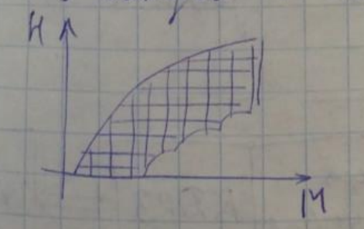
Для получения математической модели летательного аппарата необходимо:
1) проверить возможность использования введённых допущений (их корректности)
2) получить сами уравнение для заданного типа летательного аппарата
3) при условии выполнения гипотезы стационарности и наличия плоскости симметрии, уравнения разделяют на уравнения продольного движения и бокового движения и относительно осей X Y→ рысканье и крен.
То что давал Мищ, наши лекции:
Для самолётов выполняется условие гипотезы стационарности набегающего потока. При этом условии, правую часть уравнений движения можно разложить в ряд Тейлора (если считать, что возмущения, действ. на ЛА малы, а правая часть удовлетворяет условиям Дирихле (нет скачков 1ого рода, нет разрывов))относительно рабочей точки, то есть от системы нелинейных ДУ переходим к системе линейных ДУ. Исходя из того что летательный аппарат имеет плоскость симметрии то зависимость сил и моментов действующих в плоскости симметрии и сил и моментов действующих перпендикулярно плоскости симметрии имеет вид квадратной и кубической параболы, значит можно разделить уравнения на уравнения продольного движения и уравнения бокового движения. Уравнения 12 порядка превращаем в уравнения второго и третьего порядка которые можно решать.
Гипотеза стационарности: Параметры набег-его потока зависят от кинемат-их параметров и не зависят от производных

Вопрос 21. Исследование летательного аппарата на устойчивость и управляемость.
Продольная управляемость ЛА – изменение угла атаки при отклон руля высоты.
Если пилот возьмет управление на себя, то ув угол атаки на угол брв, то ув подъемная сила гориз оперения -> ув момент.
Но если за счет ув угла атаки альфа возникнет прирост подъемной силы и момент от этой силы направлен против ув-я альфа. Одновременно растет пикирующий момент несущей поверхности, и, когда эти моменты сравняются, то самолет зафиксируется на новом альфа.
Эффект (или эффективное или вообще эффект) продольного (-е) управления (-е) – показывает, на какой угол необходимо отклонить руль высоты, чтобы изменить перегрузку на 1.
Тяжесть продольного управления – показывает, какое усилие необх приложить к ручке управления, чтобы изменить значение перегрузки на 1.
По показателям дельта Ру и дельта Пу можно судиьт о продольной устойчивости по перегрузке. Аналогично для тяжести.
Основные факторы, влияющие на продольную управляемость самолета:
- Центровка самолета (ув устойчивость, чем затрудняется прод управляемость) . Поэтому ограничивают значение величины передней центровки самолета исходя из требований.
- Скорость полета. При ув скорости полета, величина аэродин силы гориз оперения… (на этом моменте текст в лекции закончился.)
- Высота полета. С ув высоты полета, продольная управляемость ухудшается из-за уменьшения плотности воздуха.
Боковая устойчивость и управляемость.
Поперечное равновесие самолета – наз такое состояние самолета, при от ео цм движется прямолинейно и равномерно и самолет не вращается вокруг продольной оси. При наличии весовой, геометрической и аэордин симметрии самолет будет нах в сост поперечного равновесия.
Поп равн может наруш в след случаях:
- Наруш геом симм.
- Появление угла скольжения.
- Нерномерная выработка топлива
- Изм режимов работы двигателей.
- Несимм отклон закрылок при выпуске и уборке.
Но во всех случаях это поправимо с помощью элеронов.
Путевое равновесие самолета – такое состояние, при кот цм движется прямолинейно и равномерно и самолет не вращ вокруг верт оси.
Пут равн может нарушаться:
- Наруш геом симм.
- Появление угла скольжения.
- Изм режимов работы двигателей.
- Отказ одного из двигателей
- Порыв ветра.
Путевая устойчивость самолета – его способность самостоятельно (без вмешательства пилота) восстановить путевое равновесие.
На пут устойчивость влияют:
- Площадь киля
- Центровка самолета.
- Угол атаки (больше – хуже)
- Положение закрылок (при выпущ закрылках устойчивость выше)
- Скорость полета (больше скорость – больше уст)

Вопрос 22. Процесс обработки информации при управлении движением летательного аппарата аэродинамической схемы компоновки.
Организация ввода-вывода данных БЦВМ при решении.
Эффективности использования БЦВМ при реш задач управления зависит от возможности взаимодействия БЦВМ со смешанным устройством (ДПИ, исп. Устройства)
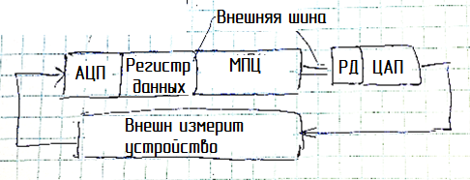
(МПЦ – микропроцессорное устройство)
Данный подход позволяет обеспечить функционирование системы и ее модернизацию при изменении возможностей МПЦ.
Внешнее устройство характеризуется:
- Режимом приема и передачи данных (синхронные и асинхронные)
- Скоростью передачи данных ( малая (менее 10 кбит/с), средняя (более 10 кбит и менее 1 мбит/с) высокая (более 1 мбит/с))
- Длинной слова данных не превышает 32 бит
- Режимом передачи данных (последовательный режим и параллельный)
Для организации передачи данных с МПЦ исп интерфейс ввода-вывода, кот является неотъемлемой частью МПЦ.
Интерфейс ввода-вывода – это сопряжение устройств управления внешними устройствами и каналов ввода-вывода. Включает в себя совокупность интерфейсных схем, шин и правил обмена данных.
Интерфейс ввода –вывода, являющийся буфером между системными шинами МПЦ устройства и внеш устройствами, обеспечивает возможность проектирования внешних устройств независимо от структуры шины, с которой они связаны.
Интерфейс вв-в зависит от характеристик потока данных, режима передачи данных и метода организации вв-в.
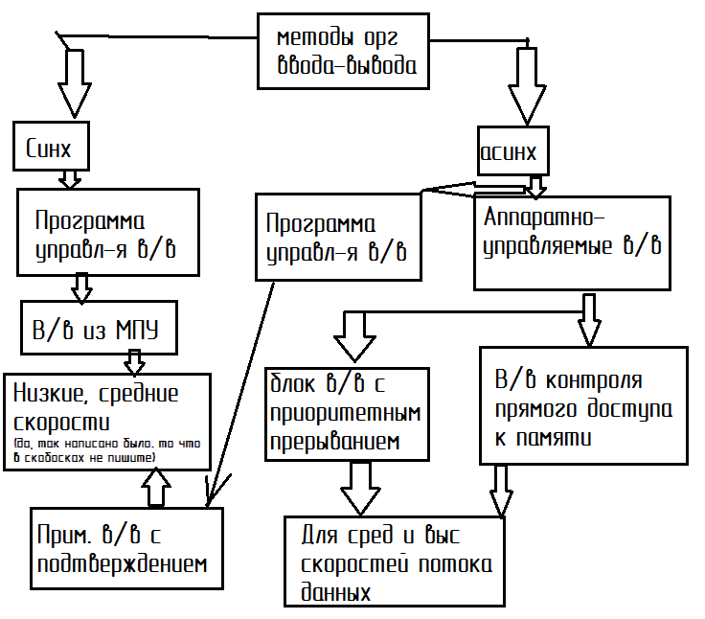
Прерывание – приостановка хода выполнения основной задачи и выполнение процедуры прерывания, и возвращение к вып основной задачи.
2 типа прерывания: внешнее и внутреннее.
Есть еще маскируемые ( может выполняться, а может быть сброшен признак «прерывание обработано») и немаскируемые (процедура прерывания должна быть обязательно выполнена. В противном случае будет аварийный режим.)

Вопрос 23. Численные методы решения уравнений движения ЛА.
Численными методами обусловлена погрешность решения задачи, определяемая характеристиками вычислительного устройства и алгоритмами при решении.
Численные методы определяют локальную погрешность (Возникающую на каждом шаге решения задачи). И глобальную погрешность (Возникающую при решении задачи).
Так же выделяют погрешность округления (обусловленную конечной длиной разрядной сетки ЦВМ). Как правило присутствует в тех алгоритмах, где есть операции “умножения” и “деления”.
И существует погрешность усечения (обусловленная приближенной реализацией алгоритмов, имеющих теоретически бесконечный итерационный процесс).
Общая характеристика численных методов (задача движения в нормальной форме Коши):
$\dot{\overline{X}}=f\left(\overline{X},\overline{U},\overline{λ},\overline{t}\right)$ ;
$\overline{X}(f_{0})=\overline{X_{0}}$ ;
$\overline{X}$ – вектор состояния системы.
L(t)
H(t) - Текущие дальность, высота, боковое отклонение
Δz
$V_{x}$
$V_{y}$
$V_{z}$
$ω_{x}$
$ω_{y}$
$ω_{z}$
$\overline{U}(t)$ – Управление
Отклонения:
$δ_{рв}(t)$ – руля высоты
$δ_{э}(t)$ - элеронов
$δ_{рн}(t)$ – руля напр-ия
$δ_{с.г.}(t)$ – сектора газа
Ψ(t)
Θ(t)
ϒ(t)
При моделировании особых режимов вектор управления $\overline{U}(t)$ может быть расширен (режимы посадки, взлета, выполнение специальных задач).
$\overline{λ}$ – вектор характеризующий параметры ЛА (массо-инерциальные, аэродинамические характеристики).
Под численным решением системы диф. уравнений, описывающих движение ЛА понимают совокупность логических и арифметических операций, позволяющих перейти от текущей точки решения i к следующей точке (i+1).
Разделяют 3 группы численных методов решения ДУ:
- Явные методы численного интегрирования (Основаны на разложении в ряд Тейлора для расчета последующего значения на основании данных от предыдущего значения)
а) Одношаговые
б) Многошаговые
+ метода:
+ нет необходимости в доп. информации для начала реализации метода
+ малое выделение памяти
+ простое изменение логики исполнения
+ простота изменения шага
- метода:
- позволяют учитывать только локальный характер поведения
- требует много ресурсов
- доп. начальные условия
- повышенная сложность реализации алгоритмов
- Неявные методы численного интегрирования
- Методы прогноза и коррекции

